Jueves 3/9

MATEMÁTICA

Se enviará un video explicando la siguiente situación.

<https://youtu.be/lx7p63N--1I>

Mauro recibió esta canasta de frutas gracias a una compra que realizó.

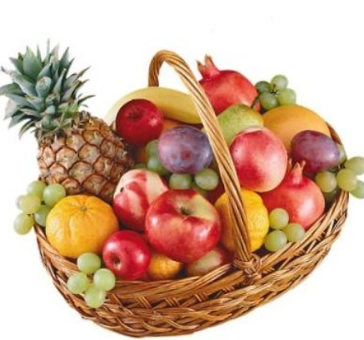

Si en total traía 25 frutas variadas. Resuelvo, escribiendo en forma de fracción:

Del total de frutas, 18 son de tamaño pequeño y el resto de tamaño grande

Frutas pequeñas …….….

Frutas grandes …………..

Teniendo en cuenta las frutas pequeñas, 4 eran ciruelas y 14 uvas

Ciruelas ………...

Uvas ……...

Y de las frutas grandes, 1 era un ananá ……….

2) Resuelvo la siguiente situación problemática de la página 396 del libro.

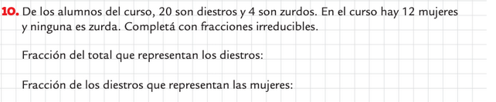

PRÁCTICAS DELLENGUAJE

“BELGRANO HACE BANDERA Y LE SALE DE PRIMERA”:

Hoy vamos a trabajar en el acto 5 , escenas 3 y 4, y estamos muy cerca del final, el cual lo vamos a conocer la semana próxima, con una actividad especial.

Luego de leer atentamente, realizamos las consignas:

ESCENA 3:

1. Extraé 5 verbos de la escena y escribí su infinitivo, por ejemplo:

LLAMAN…………………….LLAMAR

1. Extraé 3 verbos en singular, por ejemplo: CORRE y 3 verbos en plural, por ejemplo: CORREN.
2. En el primer párrafo hay una oración que tiene un verbo en modo subjuntivo, descubrila y copiala.

ESCENA 4:

1. Competá el cuadro con la información que leíste en la escena:

|  |  |  |  |
| --- | --- | --- | --- |
| Personajes que se encuentran | Motivo del encuentro | Pensamiento de San Martín sobre Belgrano | Pensamiento de Belgrano sobre San Martín |
|  |  |  |  |

1. Explicá el significado de esta frase que aparece en la escena,(podés consultarle a alguien de tu familia).

